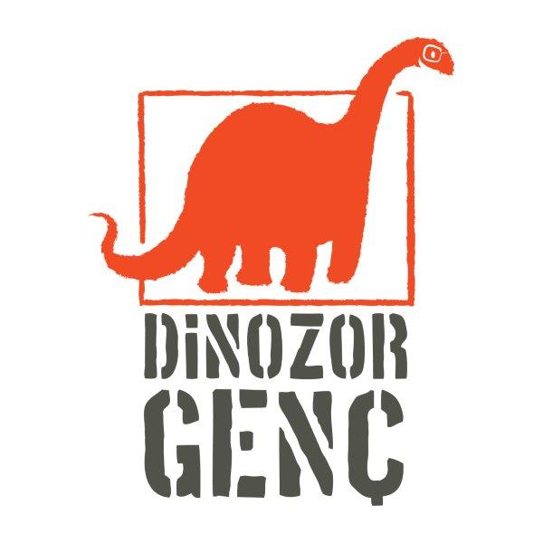
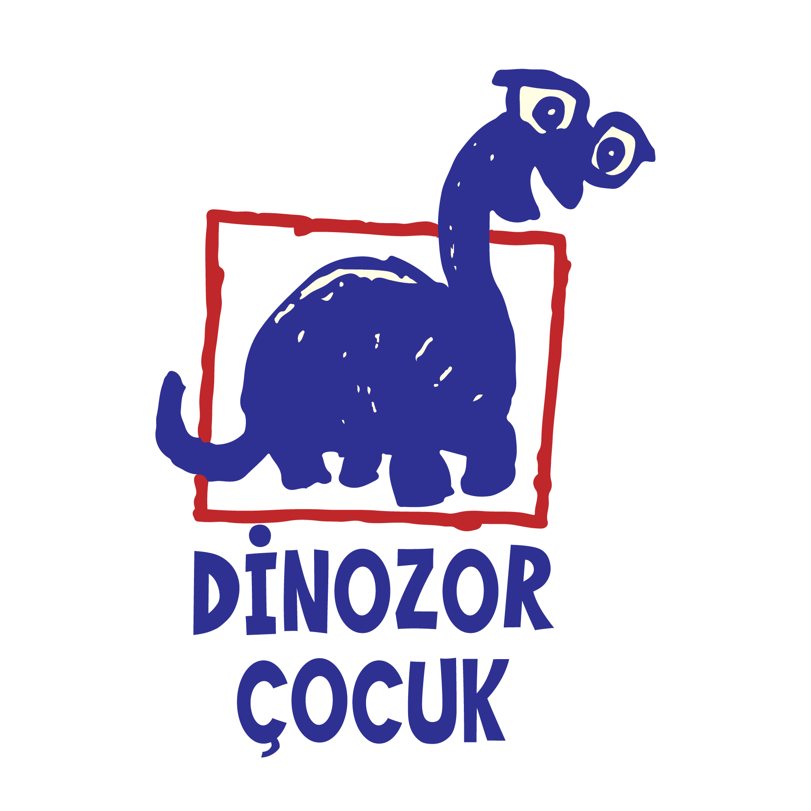
Basın Bülteni
bkz.
Banu K. Zeytinoğlu İletişim
Hande HARMANDALI
handeh@bkziletisim.com
0 541 281 12 26

DİNOZOR ÇOCUK VE DİNOZOR GENÇ’TEN
YAZ TATİLİ İÇİN
HEM İLHAM VEREN HEM DE SÜRÜKLEYİCİ
OKUMA ÖNERİLERİ!

Dinozor Çocuk* ve Dinozor Genç, her yıl olduğu gibi bu yaz tatili için de okurlarına harika bir seçki hazırladı! Dinozor Çocuk’un okuma önerilerinde Franz Kafka’nın üzüntülü bir kayıp hikâyesinin bir macera hikâyesine dönüştürmesini anlatan, Larissa Theule imzalı Kafka ve Oyuncak Bebek; ödüllü genç yazar ve aktivist Dara McAnulty’nin okurları doğayı keşfetmeye çağıran Vahşi Çocuk ve minik okurlara gizemli bir macera sunan Dedektif Şerife Kayıp Gölgeler Peşinde adlı resimli kitaplar yer alıyor. Dinozor Genç’in seçkisinde ise Elizabeth Day’in hayatın planlandığı gibi gitmediği anlara ilham ve güç veren kitabı Tepetaklak: Gençler İçin Hata Yapma Sanatı ile Francesca Gibbons’ın kaleme aldığı, dünyaca ünlü Chris Riddell’in muhteşem illüstrasyonlarıyla süslenmiş sürükleyici üçlemenin ikinci kitabı Yıldızlı Saat – Dağların Ötesinde, genç okurları bekliyor. Dinozor Çocuk ve Dinozor Genç’in tüm kitapları, raflarda ve internet satış sitelerinde!

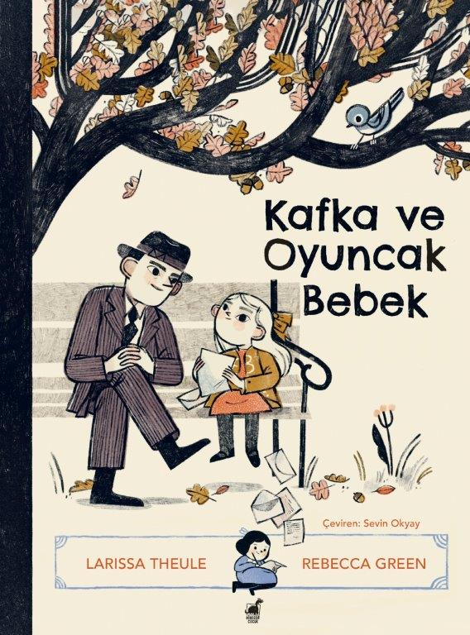
Kafka ve Oyuncak Bebek
Yazar: Larissa Theule / Resimleyen: Rebecca Green / Çevirmen: Sevin Okyay
Dinozor Çocuk

Parkın bir köşesinde avutulmayı bekleyen küçük bir kız çocuğu… Aynı parkta, arkadaşı Dora’yla yürüyüşe çıkan efsanevi bir yazar…

Kafka ve Oyuncak Bebek bu iki karakteri şaşırtıcı bir kurguyla birleştiren ve kalplerimizi ısıtan bir hikâye. Kaybolan oyuncak bebeğinin ardından gözyaşı döken Irma’ya teselli olmak isteyen Kafka, üzüntülü bir kayıp hikâyesini bir macera hikâyesine dönüştürür. Ve bu dönüşüm, Kafka’nın oyuncak bebekten her gün bir mektup getirmesi sayesinde Irma’nın yanaklarında gülücükler açtırır.

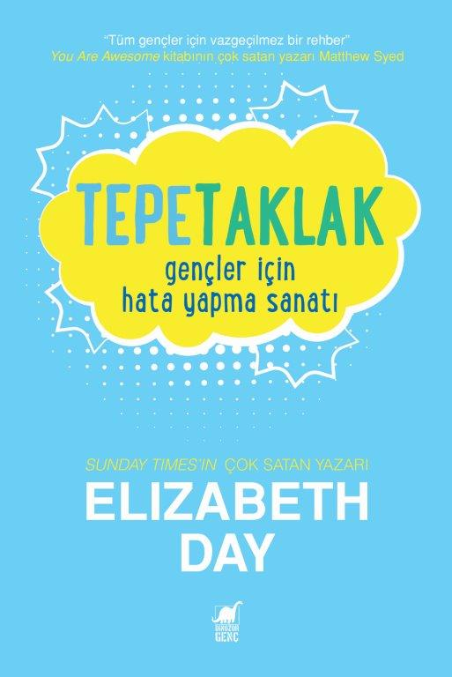
Tepetaklak: Gençler İçin Hata Yapma Sanatı
Yazar: Elizabeth Day / İllüstrasyon: Kim Hankinson / Çevirmen: Seda Peker
Dinozor Genç

Bir hata yapma rehberinizin olmasını ister miydiniz?

Sizi daha mutlu, daha az kaygılı, daha başarılı ve kendinizle daha barışık kılacak bir rehber.

Üstelik bu işin anahtarı da BAŞARISIZLIK olacak!

Tepetaklak: Gençler Için Hata Yapma Sanatı, hayatın planlandığı gibi gitmediği anlara ilham ve güç veren bir rehberdir.

Ödüllü podcast'i “How to Fail”da konuklarının paylaştığı kişisel deneyimleri ve hikâyeleri anlatan Elizabeth Day’in kitabı başarısızlık hakkında açıkça konuşmanızı, başarısızlığı başarıya dönüştürmenizi, hayat size ters köşe yaptığında dayanıklı olmanızı ve... kendinizle ilgili olumsuz düşünceleri yeniden değerlendirmenizi sağlıyor.

Elizabeth’in yetişkin baskısından uyarlanan ve yeniden basılan bu kitapta kendinizi yeniden HARİKA bir insan olarak sevmenin anahtarını bulacaksınız.

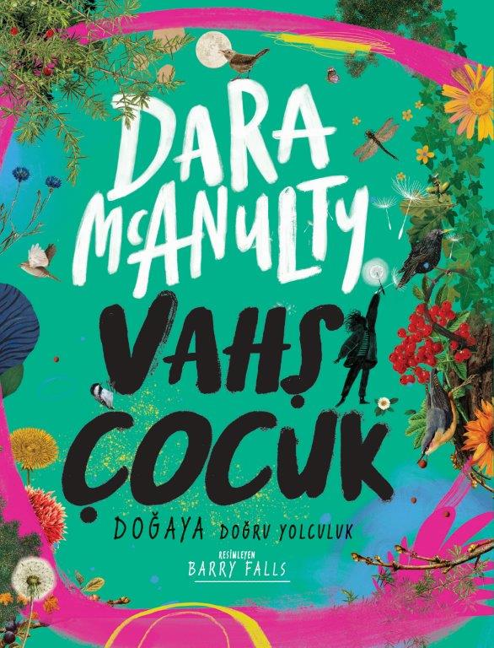
Vahşi Çocuk
Yazar: Dara McAnulty / Resimleyen: Barry Falls / Çevirmen: Oğuzhan Şenocak
Dinozor Çocuk

İZİN VER SANA DOĞANIN BÜYÜSÜNÜ GÖSTEREYİM.

Haydi beraber bir yolculuğa çıkalım. Büyüleyici bir dünyanın bizi beklediği vahşi bir yolculuğa...

Ailenle ve arkadaşlarınla yürüyüşlere çıkmak ve gördüklerine dikkat edip o anları ölümsüzleştirmek olağanüstü vahşi hayatımızla ilgili bilgilenmenin ve ona hayran kalmanın oldukça pratik ve nefis bir yoludur. Bu harika kitap şiirsel bir anlatımla yazıldı ve birbirinden ilginç bilgilerle ve etkinliklerle dolu. Ödüllü doğa bilimci yazar Dara McAnulty bu kitap yoluyla sana yaşam alanlarını nasıl keşfedebileceğini ve o yaşam alanlarında yaşayan böcekleri, hayvanları ve bitkileri tanımlamak için duyularını nasıl kullanman gerektiğini gösterecek. Gezegenimizin ne kadar hayret verici olduğunu gerçekten fark ettiğinde onu koruyabilmek için elinden gelen her şeyi yapmak isteyeceksin.

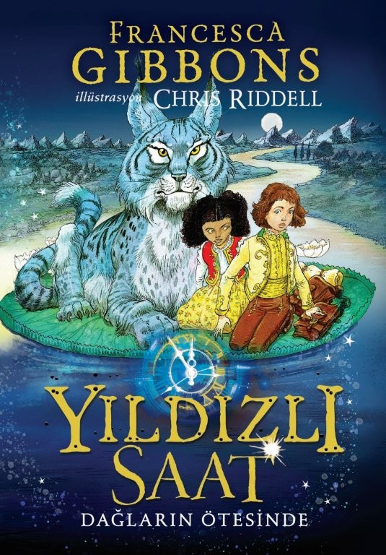
Yıldızlı Saat – Dağların Ötesinde
Yazar: Francesca Gibbons / İllüstrasyon: Chris Riddell / Çevirmen: Emre Mandacı
Dinozor Genç

SİHİRLİ DÜNYANIN KAPILARI YENİDEN AÇILIYOR…

2020 sonbaharının en çok satanlar listesinde yer alan Yıldızlı Saat Gölge Güvesi romanının heyecan verici devam kitabı!

Chris Riddell’in muhteşem illüstrasyonlarıyla süslenmiş, heyecan verici ve eğlenceli Yıldızlı Saat üçlemesi, gençler için zamansız bir fantastik hikâye!

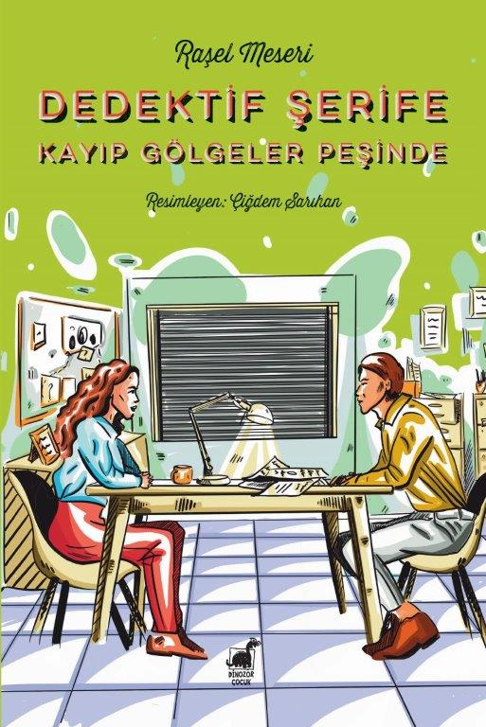
Dedektif Şerife Kayıp Gölgeler Peşinde
Yazar: Raşel Meseri / Resimleyen: Çiğdem Sarıhan
Dinozor Çocuk

Defne çok sevdiği başucu lambasını açtı. Filler, zürafalar ve zebralar havada uçuşmaya başladı. Pijamasını şimşek hızıyla giydi. Heyecanla yatağa zıpladı ve üstünü örterek annesine seslendi: “Hazırım anne, hadi çabuk gel!”

Hikâye ve gizem düşkünü Defne, annesinin anlattığı Dedektif Şerife öykülerine bayılır. Annesi Menekşe’den Şerife’nin maceralarını dinlemek için hafta sonlarını iple çeker. Kıvrak zekâlı ve cesur Şerife ile sakarlıkta sınır tanımayan yardımcısı Sardunya bu kez neyin peşine düşecek acaba? Gizemli bir şekilde ortadan kaybolan gölgeler ve kayıp bir bilim insanı… Bu yeni macera tam da Defne’nin ağzına layıktır.

Raşel Meseri, Dedektif Şerife Kayıp Gölgelerin İzinde kitabıyla hikâyemizin kahramanı Defne kadar meraklı okurlara hitap ediyor.

* Dinozor Çocuk ve Dinozor Genç, Ayrıntı Yayın Grubu markasıdır.
ayrintiyayingrubu.com/dinozor-genc
instagram.com/dinozorgenc
facebook.com/dinozorgenc
twitter.com/DinozorGenc
Bilgi için: ayrintiyayingrubu.com/dinozor-cocuk
instagram.com/dinozorcocuk
facebook.com/dinozorcocuk
twitter.com/dinozorcocuk

